

Modulul 10

HAL: Acumulator

# Obiectivele modulului

Intelegerea rolului monitorizarii acumulatorului

Citirea tensiunii acumulatorului

Calcularea gradului de incarcare a acumulatorului in procente

Cuprins

1. Obiectivele modulului
2. Prezentarea acumulatorului utilizat
3. Citirea tensiunii acumulatorului
4. Calcularea gradului de incarcare a acumulatorului in procente

# Prezentarea acumulatorului utilizat

Acumulatorul utilizat pentru alimentarea circuitului masinii este de tip LiPo(Litiu Polimer), avand 2 celule a cate 3.7 V inseriate, respectiv tensiunea normala de operare este de 7.4 V.

Acumulatorii de tip Lithium ion Polymer (LiPo) pot fi extrem de periculosi. O cauza de defectare a acumulatorilor LiPo este depasirea tensiunii minime/maxime de functionare.

Incarcarea acumulatorului se va face cu un incarcator specializat ce impiedica supraincarcarea. Ramane doar pericolul descarcarii excesive a acumulatorului.

La orice moment dat, tensiunea acumulatorului nu trebuie sa scada sub 6V.

Microcontrolerul foloseste un periferic integrat numit Convertor Analog-Numeric,pe care in continuare il vom numi ADC (Analog to Digital Converter). Rolul acestuia este de a transforma o tensiune aplicata la intrarea unui pin cu functie ADC in informatie binara, pe care microcontrolerul o poate stoca in memorie si procesa. ADC-ul va returna o valoare Raw(nu reprezinta tensiunea) care va putea fi convertita in tensiune cunoscand tensiunea de referinta.

# Citirea tensiunii acumulatorului

Pasii necesare pentru citirea tensiunii la intrarea ADC-ului sunt:

1. Modulul ADC trebuie initiat prin apelarea functiei *ADC_vInit()*

|  |  |  |
| --- | --- | --- |
| **ADC_vInit** | | |
| Funcția initializeaza canalul CH0 (pe 12biti) al ADC-ului | | |
| **Parametri** | | |
| **Nume** | **Tip** | **Descriere** |
| - | void | - |
| **Valoare returnată** | | |
| **Tip** | **Descriere** | |
| void | - | |

1. La fiecare citire se apeleaza functia *ADC_u16Read(T_U8 )*

|  |  |  |
| --- | --- | --- |
| *ADC_u16Read* | | |
| Funcția initializeaza canalul CH0 (pe 12biti) al ADC-ului | | |
| **Parametri** | | |
| **Nume** | **Tip** | **Descriere** |
| Anx | T_U8 | Numarul intrarii analogice(0 pentru acumulator) |
| **Valoare returnată** | | |
| **Tip** | **Descriere** | |
| T_U16 | Returneaza valoarea din registrul ADC-ului(ValoareCititaRaw) | |

Formula de obtinere a tensiunii citite este:

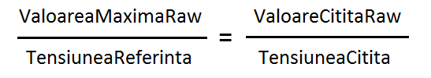unde:

ValoareaMaximaRaw = 4095

TensiuneaReferinta = 3.07

4095 = (2^12 -1) -> Valoarea maxima care poate fi stocata pe 12 biti.

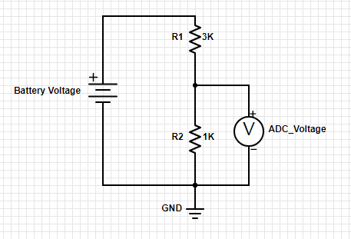

Tensiunea acumulatorului este trecuta printr-un divizor de tensiune 3kOhm/1kOhm pentru a o aduce la un nivel corespunzator intrarii ADC-ului, care nu poate masura o tensiune mai mare ca tensiunea de referinta (aprox 3.07V).

*Tensiunea citita de ADC reprezinta doar ¼ din tensiunea acumulatorului.*

# Calcularea gradului de incarcare a acumulatorului

Curba de descarcare a acumulatorului (verde):

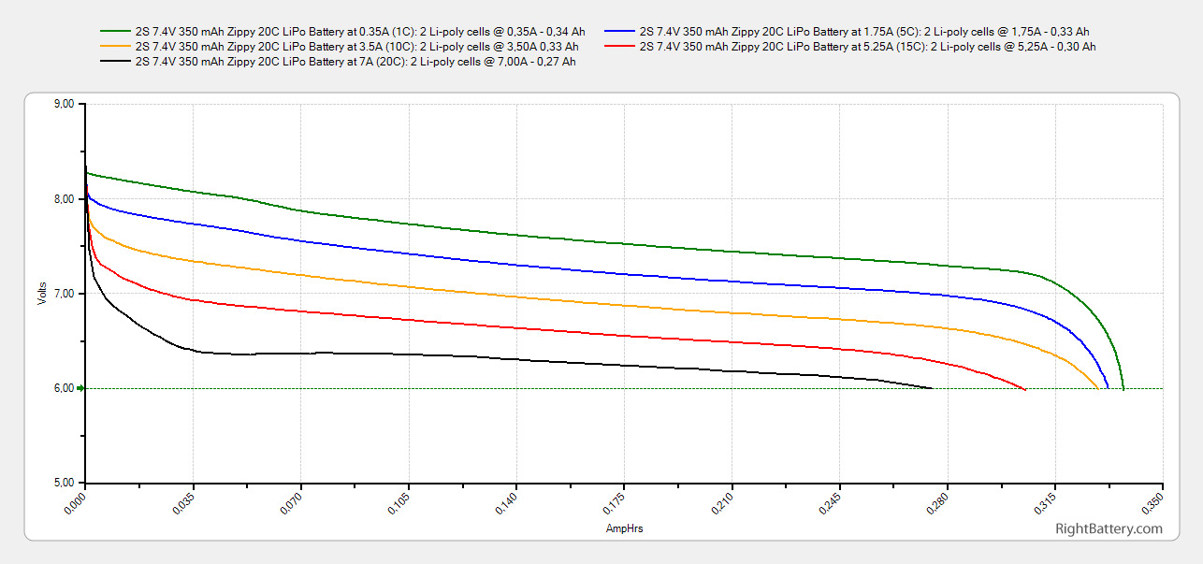

Se observa ca odata incarcat, tensiunea poate ajunge pana la 8.4V. La functionare, tensiunea scade liniar pana la aproximativ 7V, iar apoi urmeaza o scadere foarte brusca.

Abstractizarea acumulatorului presupune realizarea unei functii care returneaza gradul de incarcare in procente.

Trecerea de la tensiunea acumulatorului la gradul de incarcare se face utilizand tabelul de interpolare, care imparte curba de descarcare in intervale aproape liniare.

|  |  |  |  |  |
| --- | --- | --- | --- | --- |
| Tensiune | 8.4 | 7 | 6.5 | 6 |
| Gradul de incarcare | 100 | 20 | 10 | 0 |

Pasi necesari pentru obtinerea gradului de incarcare a acumulatorului:

1. Gasim in ce interval se afla tensiunea citita
2. Aplicam formulula:C:\Users\uia94881\Pictures\Capture2.PNG

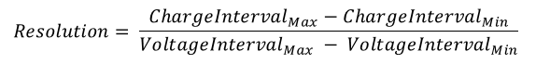

**Exemplu**: Tensiunea acumulatorului obtinuta este 7.4V => 8.4 > 7.4 > 7

Rezolutia = (100 – 20)/(8.4-7) = 57

Grad_Incarcare = (7.4 – 7) * 57 + 20 = 42 %